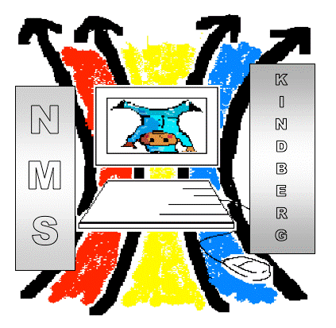 | MS KINDBERG  8650 Kindberg, August Musger Gasse 10  +43-3865-2202-551, E-mail: ms.kindberg@kindberg.at

Aktuelle Informationen

Am Samstag wurde seitens der Regierung Folgendes beschlossen:
Ab Dienstag, 17.11. bis Freitag, 4.12.2020 wird in Distance-Learning unterrichtet. Alle Schulen bleiben aber für Betreuung und pädagogische Unterstützung offen.

- Ab Dienstag gilt flächendeckend die Schulampelphase „Rot“. Wenn Sie Fragen haben, wenden Sie sich bitte direkt an die Schulqualitätsmanagerin oder an rechtsfragen@bildung-stmk.gv.at.

- Der Montag, 16. November ist ein weitgehend normaler Schultag. Der Unterricht wird nicht vorzeitig beendet. Mit den Schülerinnen und Schülern werden die kommenden Wochen besprochen und die Kinder werden dazu angehalten, die erforderlichen Bücher, Unterlagen etc. mit nach Hause zu nehmen.
Die 4.b Klasse erhielt zu diesem Tag bereits gesondert Informationen über Schoolfox.

- Vom 17.11. bis 04.12.2020 sind die Schulleitung und zumindest eine Lehrperson aufgrund des Lockdown 2.0 am Schulstandort anwesend.

Wir bitte Sie nun, uns rückzumelden, ob Sie an folgenden Tagen keine Möglichkeit haben, Ihr Kind zu Hause zu betreuen und es aufgrund dessen zur Beaufsichtigung in die Schule schicken:

Bitte ankreuzen!
DI  17.11. | MI 18.11. | DO  19.11. | FR  20.11. | MO  23.11. | DI  24.11. | MI 25.11. | DO  26.11. | FR  27.11. | MO  30.11. | DI  01.12. | MI  02.12. | DO  03.12. | Fr  04.12.

…………………………………………………… ……………….. ..………………………………………………………
Name des/r Schülers/in Klasse Unterschrift Erziehungsberechtigte/r

